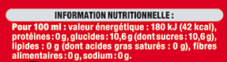
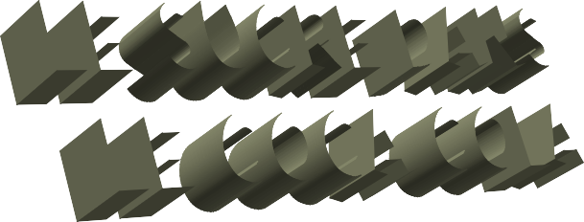










Chapitre 2 : solutions

Nom : Classe :
Le Coca Cola est une solution aqueuse contenant du saccharose C12H22O11

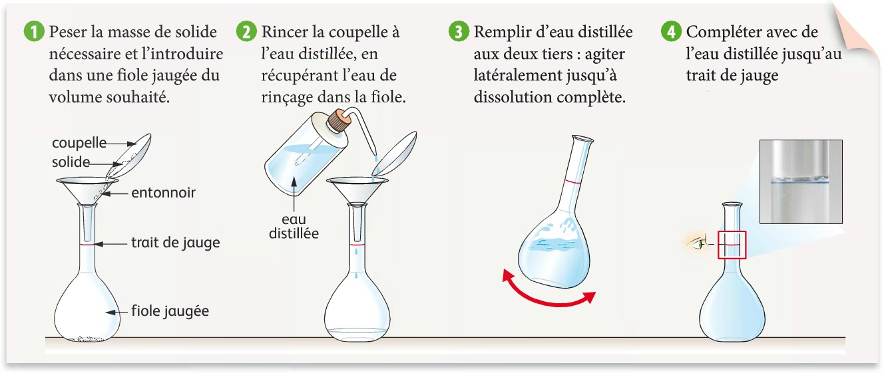

Votre objectif est de vérifier la concentration en masse de saccharose du Coca Cola indiquée sur l’étiquette.
Réaliser une solution de concentration donnée par dissolution :
 Boucher puis agiter.

Validation par le professeur
①et②
③
④
⑤

Informations données par le fabricant :

- Sucre en poudre (saccharose)  - Pissette d’eau  - Pipette simple  - Béchers  - Coca Cola | - Fiole jaugée de 100,0 ml + bouchon  - Balance au 1/100ème de g  - Capsule de pesée  - Spatule  - Entonnoir


Pour commencer, mesurer la
Matériel et produits disponibles:
masse (fiole jaugée vide et sèche)


1. A l’aide vos connaissances et de la documentation présentée, faire les calculs nécessaires permettant de réaliser des solutions d’eau sucrée de concentration suivante :

Solution | S₁ | S₂ | S₃ | S₄ | S₅ | S₆ | S₇ | S₈ | S₉
Concentration en masse de sucre C_{m} (g/L) | 308 | 274 | 239 | 205 | 171 | 137 | 103 | 68,4 | 34,2
On présentera tous les calculs correspondants à votre solution puis on regroupera les résultats de toutes les solutions dans un tableau. Faire valider par votre professeur.

2. Réaliser la solution demandée par votre professeur. On fera valider par votre professeur l’ajustement du ménisque au trait de jauge.

 3. Proposer un protocole (faire des schémas) permettant de déterminer la masse volumique d’une solution. Faire valider par votre professeur.

& 4. Déterminer alors la masse volumique de votre solution d’eau sucrée ainsi que celle du Coca Cola. On fera apparaître ses mesures sur son compte rendu.

5. Reporter vos résultats et ceux de vos camarades dans le tableau suivant :
Solution | S₁ | S₂ | S₃ | S₄ | S₅ | S₆ | S₇ | S₈ | S₉ | Coca
Concentration  massique C_{m} (en g/L) | 308 | 274 | 239 | 205 | 171 | 137 | 103 | 68,4 | 34,2 | ?
Masse volumique ρ
(en g/mL)
6. Tracer le graphique qui représente la masse volumique ρ des solutions aqueuses sucrées en fonction de sa concentration en masse C_{m} de saccharose soit ρ = f(C_{m}).

L’axe représentant la masse volumique commencera à la valeur de 1,00 g/mL.
7. En s’aidant du graphique, déterminer la concentration en masse de saccharose dans le Coca.

concentration en masse de saccharose dans le Coca ≠ masse volumique du Coca
8. Faire un calcul d’erreur (dit aussi écart relatif) pour comparer votre résultat à celui du fabricant

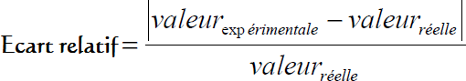
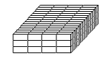
9. Un paquet de sucre (taille n°4) de masse 1 kg est & représenté ci-contre. Déterminer le nombre de morceaux de sucre contenus dans un verre (20 cL) de
Coca-Cola.

